ВОЛНОВАЯ ТЕОРИЯ ЭЛЛИОТТА

1.Ряд чисел Фибоначчи.
придворный математик изобрел следующий ряд чисел:
0,1,1,2,3,5,8,13,21,34,55,89,144,233,377,610, … и т.д. до бесконечности.
Берется 0 и 1, а последующие числа получаются сложением двух предыдущих. Формула ряда выглядит следующим образом:
A_{n =}A_{n-1 +} A_{n-2.}
Если мы любое число ряда поделим на предыдущее, то чем крупнее числа,
тем точнее это отношение стремится к числу 1.618, или
lim (A_{n}/A_{n-1}) _{n}=→ ∞ 1.618
Если же мы поделим любое число на последующее, то это отношение будет стремиться к числу 0.618, которое обозначается греческой буквой ⱷ(фи) или
ⱷ=0.618
Если мы возьмем отрезок единичной длины и отложим на нем отрезок равный 0.618, то оставшаяся часть будет равна 0.382.

0.618 0.382
|-----------------------------|----------------|
“Золотое сечение”
Такое деление отрезка называется Золотым сечением. Золотое сечение- это числовое выражение закона гармонии в природе. Недаром архитекторы и художники используют эти пропорции в своих работах.
Если мы расположим два числа и Золотого сечения рядом, т.е.
0.382,0618
то, если второе число разделим на первое, это будет 1.618, а если первое на второе, то- 0.618, т.е. такие-же соотношения, что и в изначальном ряде
Фибоначчи. Тогда можно предположить, что это два соседних числа из нового ряда Фибоначчи. Используя формулу A_{n =}A_{n-1 +} A_{n-2,} можно вычислить все остальные числа ряда:
0.236,0.382,0.500,0.618,1.00,1.618,2.618, …
Этот ряд иногда называют “золотым рядом”. Если все числа ряда умножить на одно и тоже число, его свойства не изменятся. Умножим все числа на 100,
и получим новый процентный ряд:
23.6, 38.2, 50, 61.8, 100, 161.8, 261.8, %…..
В этот ряд добавлено 50%. Это не число Фибоначчи, оно называется психологическим. Для нас важно и значимо событие, когда цена упадет или вырастет в два раза. После такого события мы готовы покупать или снова продавать, поэтому его и включили в окончательный процентный ряд. Нам этот ряд понадобится для построения волновой модели рынка.

2.Основные постулаты волновой теории.

2.1 Пяти волновое движение.
Эллиотт обратил внимание, что если на рынке существует тенденция или тренд, то в своем развитии он проходит пять фаз или волн:
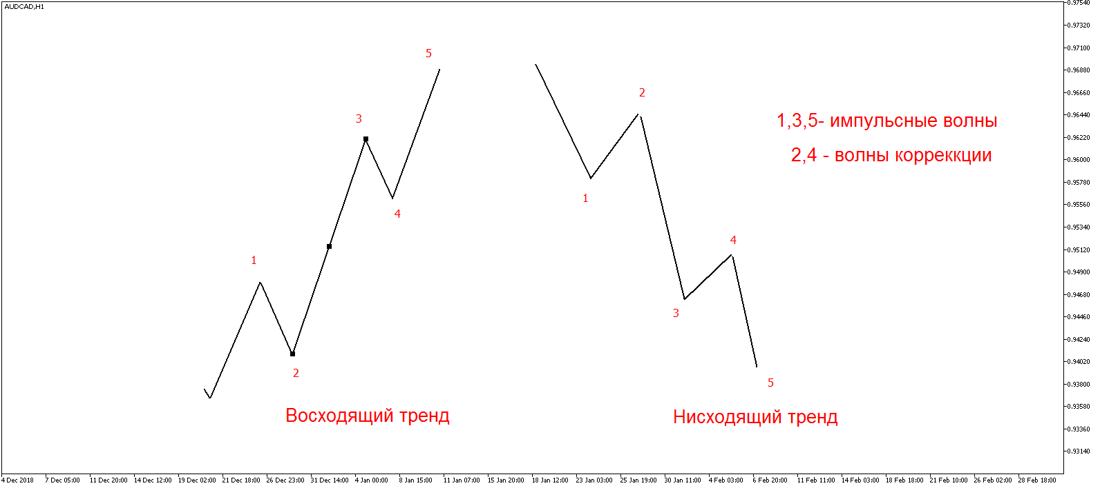
Рис.1 Пять фаз или пять волн Эллиотта в трендовом движении.
Каждая фаза или волна нумеруется цифрой, которая ставится на ее окончании. В восходящем тренде 1-я,3-я и 5-я волны составляют основу всего роста и называются импульсными волнами, а 2-я и 4-я волны направлены против основного движения, и называются волнами коррекции. В нисходящем тренде все то же самое только вниз.

2.2 Взаимное расположение 1-й и 2-й волн.
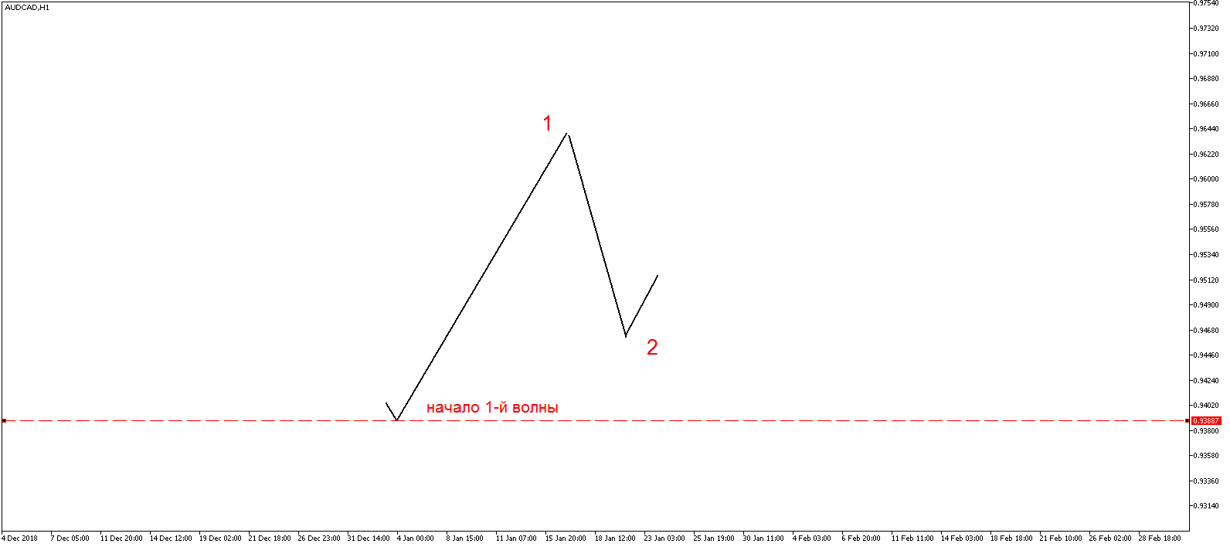
Этот постулат гласит: вторая волна не должна опускаться ниже начала первой. В дальнейшем мы будем рассматривать только восходящий тренд. Для нисходящего тренда все будет наоборот.

2.3 Взаимное расположение 1-й и 4-й волн.

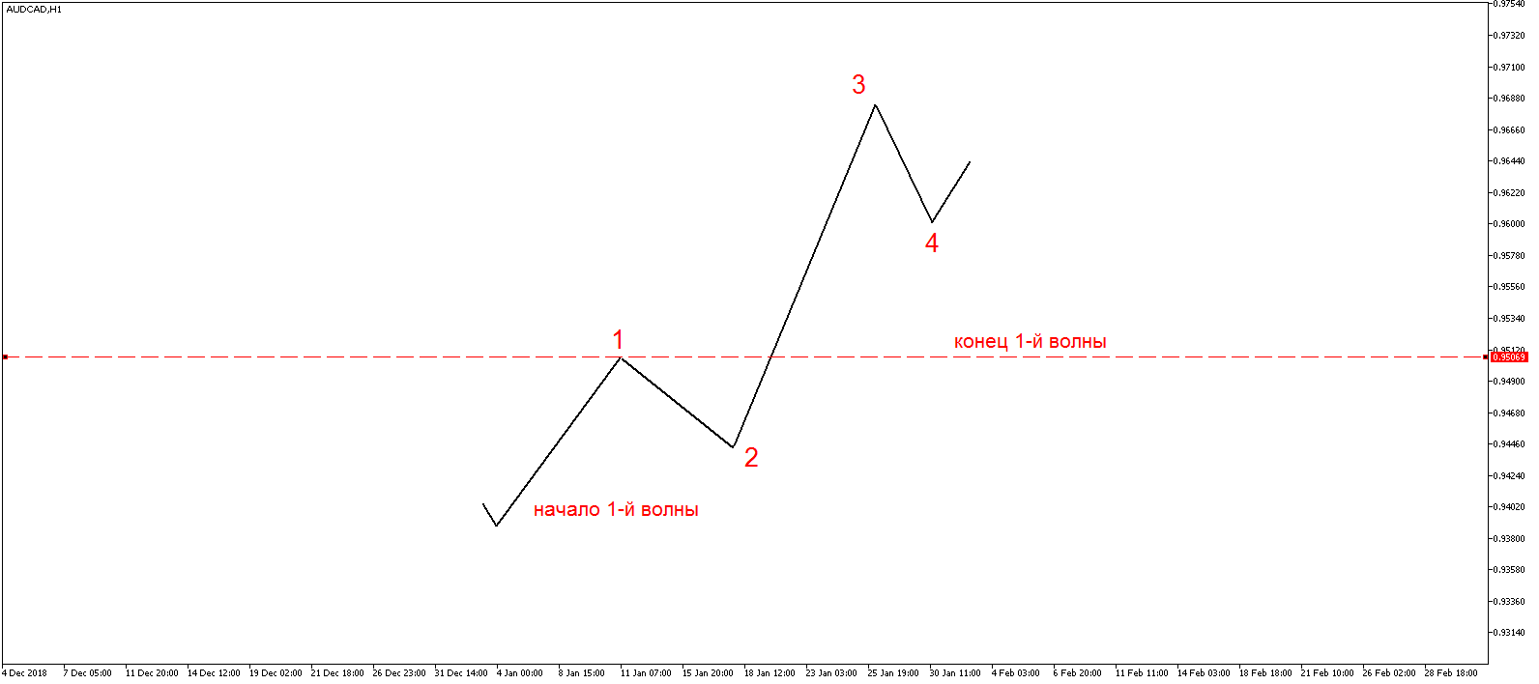

Этот постулат гласит: 4-я волна не опускается ниже конца 1-й волны. Этот постулат частенько нарушается особенно в начальных и конечных волнах, когда тренд еще слаб или теряет силу перед концом.

3. Измерение волн.
Все волны измеряются относительно 1-й волны, т.е. 1-я волна является единицей измерения.
2-я волна:
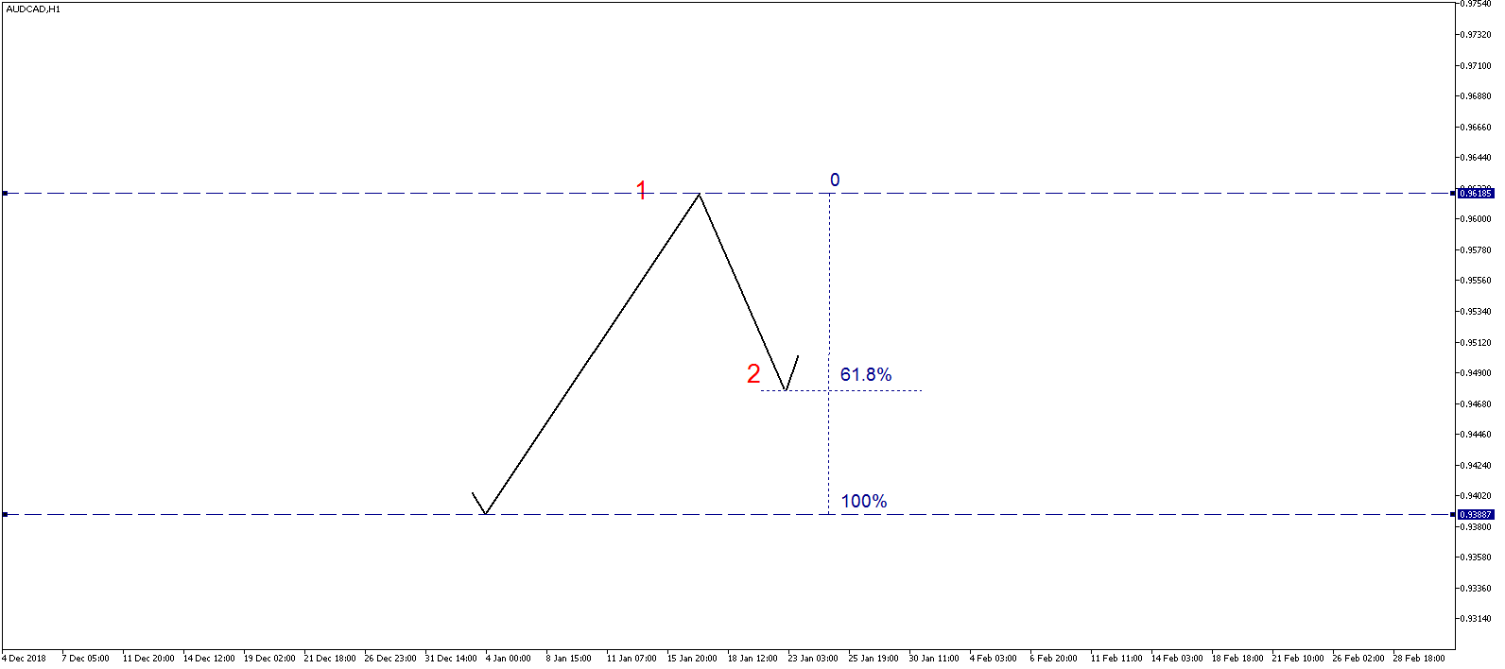
Вторая волна как правило опускается на 61.8% от всего роста в 1-й волне. Все правила здесь статистические. Она может быть и более глубокой, и не доходить до 61.8%, но чаще всего так.

3-я волна:
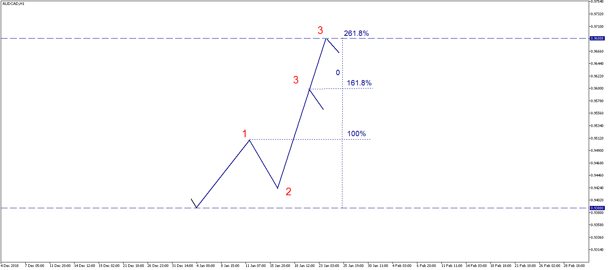
3-я волна бывает двух размеров: 161.8% и 261.8% от 1-й волны. Если
3-я волна меньше или равна 161.8% от 1-й, то она называется короткой. Если она больше либо равна 261.8% от 1-й, то она называется растянутой.

4-я волна:
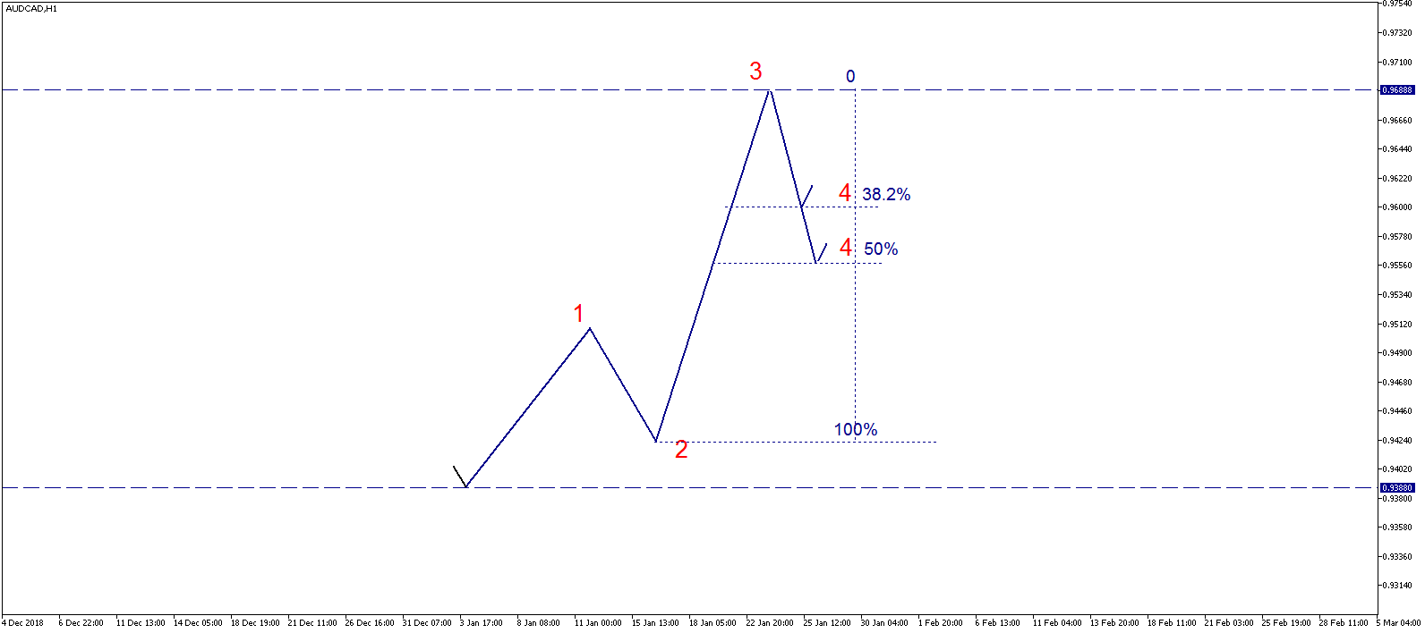
4-я волна измеряется не в 1-х волнах, а относительно 3-й волны, коррекцией которой она и является. Обычно 4-я волна составляет от 38.2 до 50% от всего роста в третьей волне.
5-я волна: она бывает трех размеров- 61.8%, 100% и 161.8% от 1-й волны.

4. Формы пятиволновок.
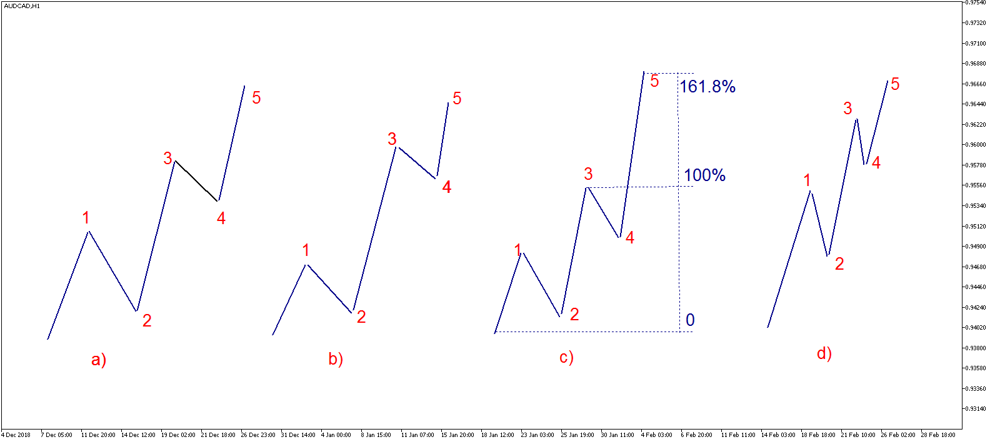
Распознавать пятиволновки довольно сложно. С этой целью выделены четыре типовые формы a,b,c и d. Вариант а) – все три импульсные волны примерно одинаковой длины(длина ценовая). Вариант b)- в этом случае имеет место растяжение в 3-й волне, вариант с)- растяжение в 5-й волне и вариант d)- растяжение в 1-й волне. Все импульсные волны могут быть растянутыми. Из всех трех импульсных волн третья не должна быть самой короткой!

5.Структура волн.

Внутри каждой из волн можно наблюдать более мелкие колебания, которые мы будем называть подволнами, или тоже волнами, но рангом ниже. Обнаружены следующие закономерности:
1-я, 3-я и 5-я волны состоят из пяти волн, а
2-я и 4-я из трех.

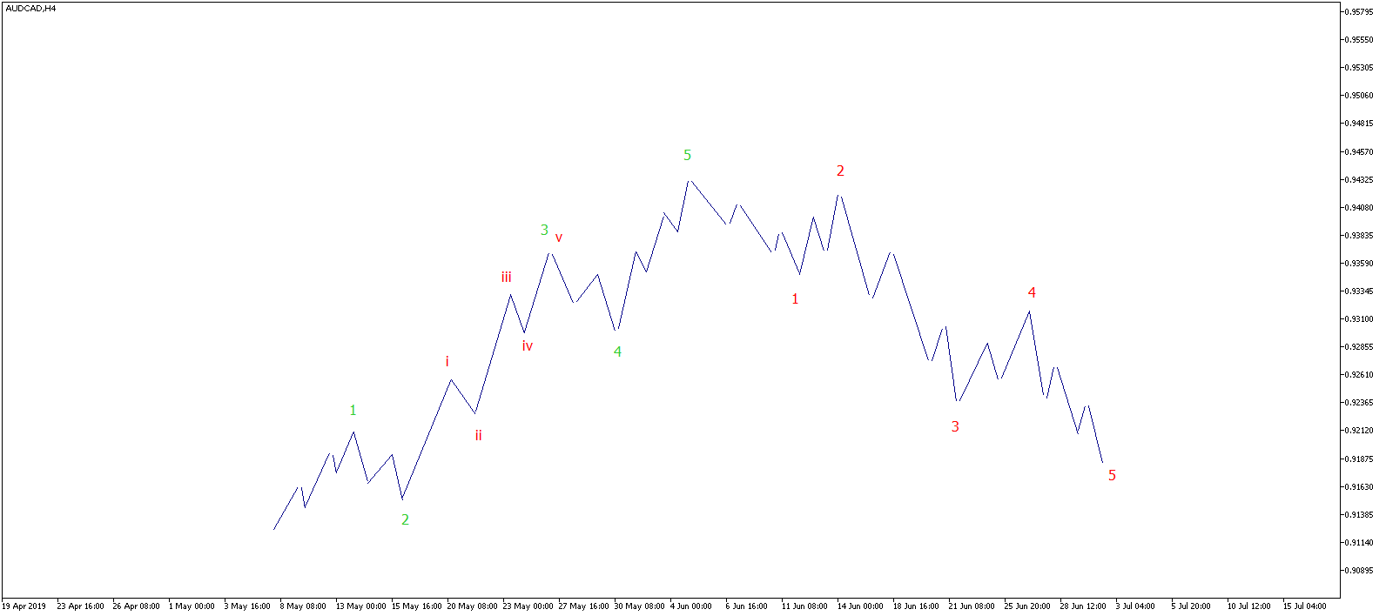

6.Структура волн коррекции.

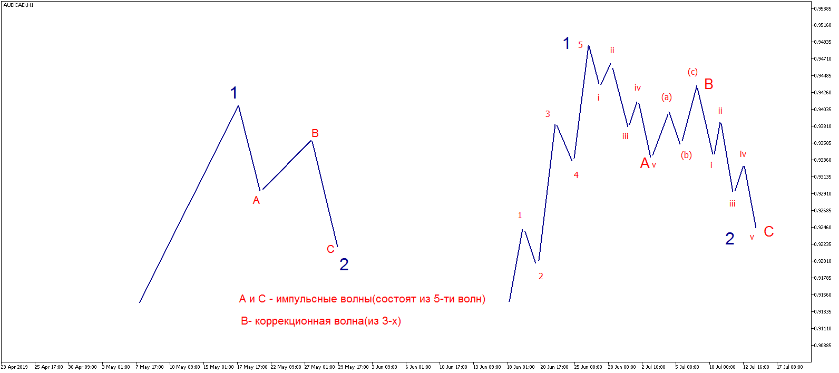

Чаще всего структура волн коррекции выглядит следующим образом

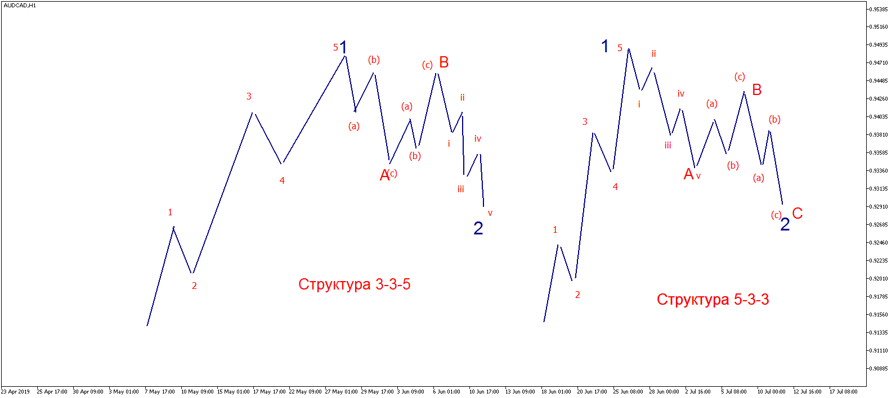

7.Начальные и конечные волны.
Начальные и конечные волны иногда имеют структуру, которая отличается от классической структуры. Начальные волны начинают зарождающийся новый тренд, который еще слаб, поэтому и структура, и пропорции могут не соблюдаться.
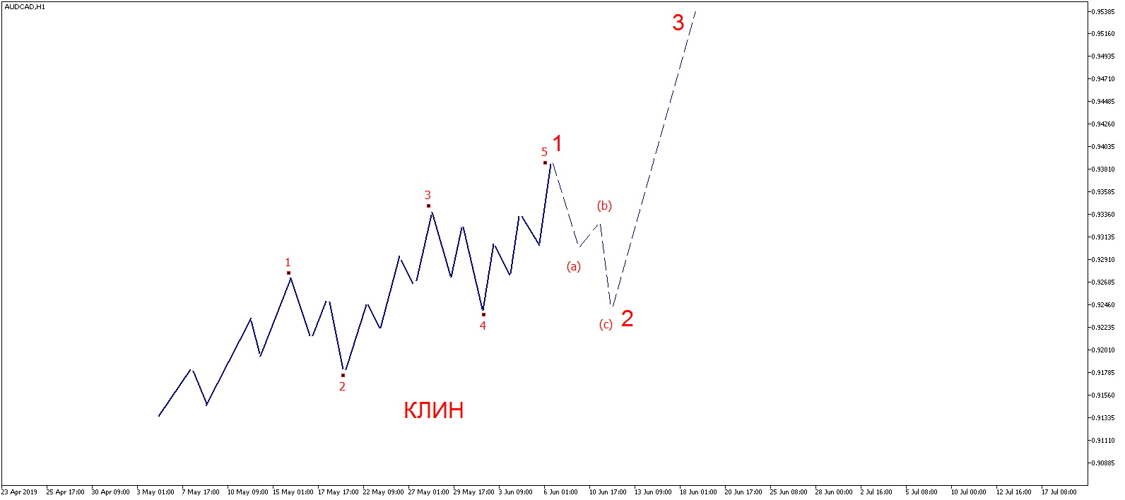
Здесь представлена волна, которая называется клин. У нее все импульсные волны состоят из пяти волн. Нарушение происходит в четвертой волне, которая опускается глубоко ниже конца первой.
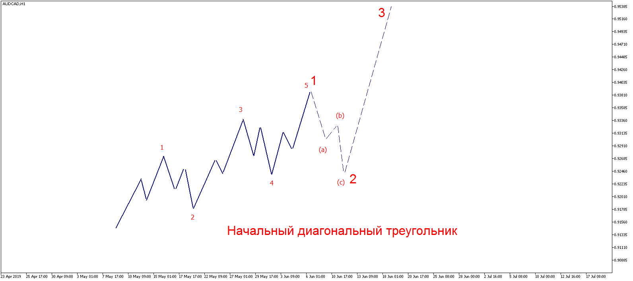
Это второй вариант начальной волны, когда присутствуют два нарушения.
Во-первых, все волны, в том числе и импульсные, имеют трехволновую структуру. Во-вторых, также как и в случае с клином, четвертая волна опускается ниже конца четвертой волны. Эта структура называется начальный диагональный треугольник.
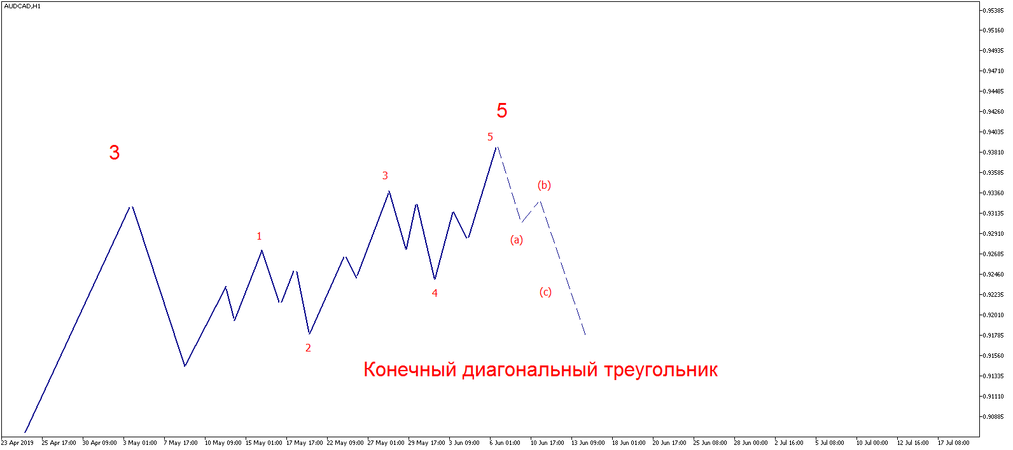
Здесь представлена пятая волна в виде конечного диагонального треугольника. В нем все волны и импульсные и коррекционые состоят из трех волн. Четвертая также опускается ниже конца 1-й волны. Рынок выдыхается, и нет сил уже создавать классические волны.

8.Четвертая волна в виде горизонтального треугольника.
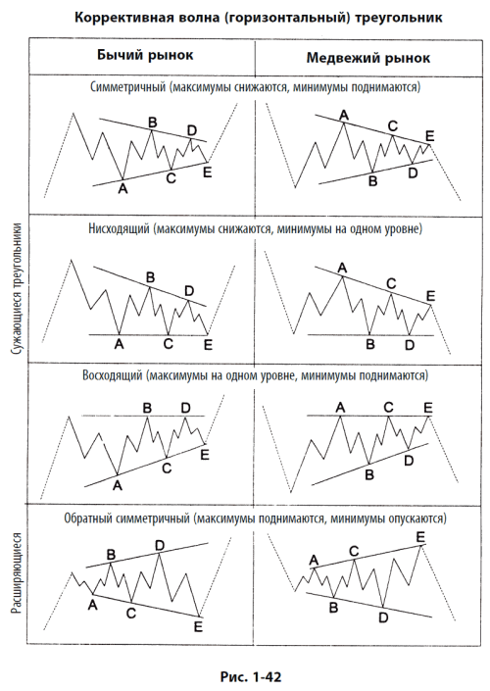
Иногда четвертая волна принимает форму горизонтального треугольника,
состоящего из пяти волн a-b-c-d-e.
9.Неправильная коррекция.

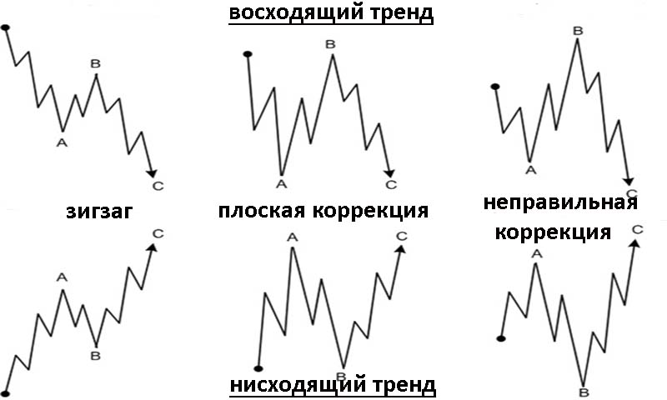

10.Торговый план на покупку.

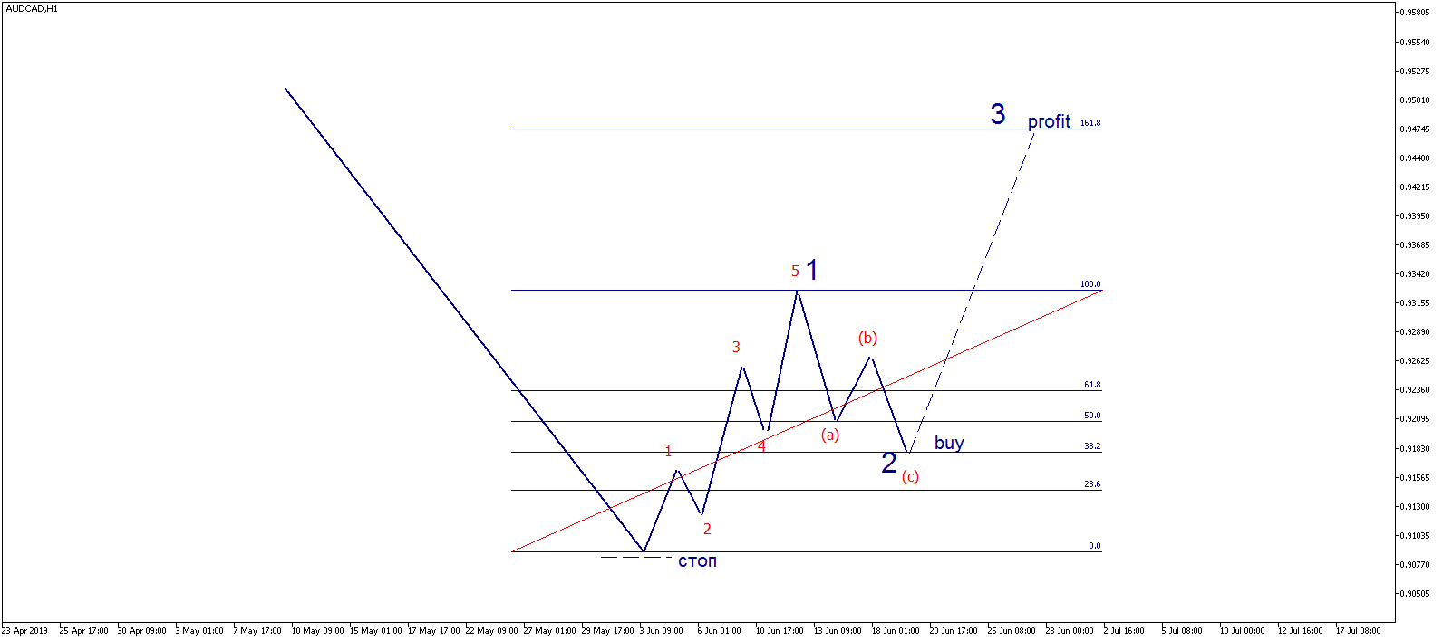

11.Торговый план на продажу.

